Вопрос:

Постановка задачи линейного программирования. Стандартная и каноническая формы.

Задача:

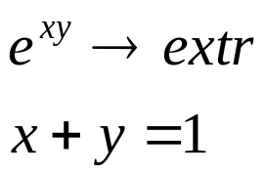

Решить по Лагранжу

